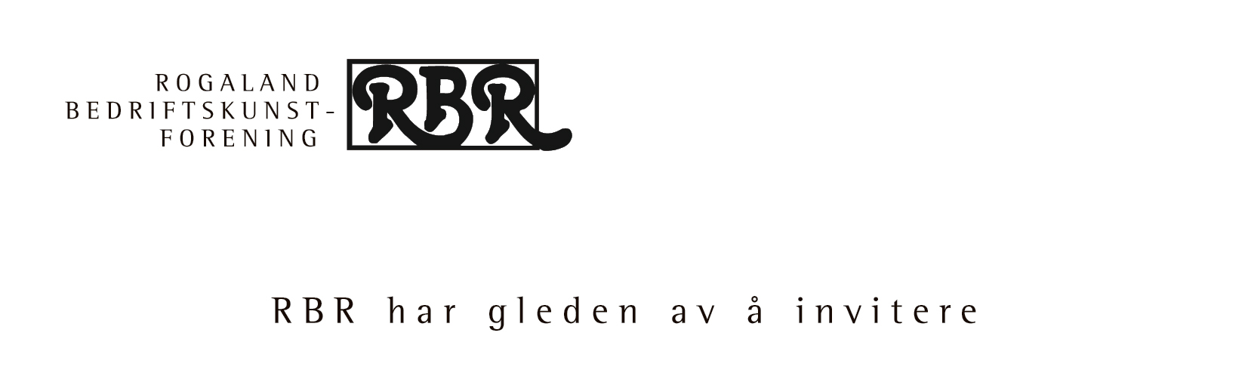

sine medlemmer på

STUDIETUR 2009

til

ST. PETERSBURG

18. september – 21. september

RBR har i år gleden av å invitere dere til ST. PETERSBURG.
Dette er antagelig en av de aller største kulturbyer man kan oppleve, spesielt hva arkitektur og utsmykninger gjelder.

Avreise blir i år kl. 06:40 på fredag 18. september (fremmøte kl. 05:40),
og vi er tilbake i Stavanger på mandag 21. september – allerede kl. 17:25. Dette betyr at vi må tidlig opp på avreisedagen, men grunnet noe sene åpningstider på de steder vi skal besøke i St. Petersburg, så er det et noe roligere program enn hva vi pleier å ha.

Vi skal bo meget sentralt, og selv om det blir transport til de fleste omvisninger, så er det mulig å gjennomføre opplevelser også på egen hand og til fots.

RBR skal blant annet ha sightseeing med buss og med båt, slik at vi kan bli noe kjent med byen. Vi skal besøke Eremitasjen og Vinterpalasset, det Russiske Museet, Peter Palass og Marmorpalasset.

Det er planlagt et frivillig konsertbesøk på lørdag kveld, men det finnes ikke noe program for dette foreløpig.

Flere betalte felles måltider enn tidligere; - 2 lunch og 2 middager

Deltageravgifter blir:

Dobbelt rom: kr. 9.450.- (billigere enn Liverpool!)

Enkelt rom tillegg: kr. 1.300.-

RBR har som tidligere lagt ned mye arbeid – også for denne turen – slik at RBR deltagerne skal få mest mulig til best mulig pris.
Denne gangen blir det derfor et ekstra felles og betalt måltid – sammenlignet med tidligere turer.

RBR sponser også deler av turen, så vi tror vi har oppnådd en god pris for et så stort reisefølge til St. Petersburg.

Grunnet stor gruppe blir det denne gangen en ekstra guide på det meste av turen, og det er en del mer transport enn ved tidligere RBR turer.

Vi håper tilbudet står til forventningene, - og at dere er raske med å melde dere på.

Først til mølla……………………………..

Info om turen:

Innerst i Østersjøen ligger "Nord-Europas Venezia" og Russlands vakreste by;
St. Petersburg, anlagt på 101 øyer, gjennomskåret av elven Neva og 66 kanaler og bundet sammen med ca. 600 broer.
Byen ble grunnlagt av Peter den store i 1703 da han la ned grunnsteinen til Peter-Paul-festningen på Hareøya den 16. mai. og målsettingen var at byen skulle bli Russlands vindu mot vest, - selve prestisjevinduet..
Byen er fortsatt dypt forankret i russisk kultur og historie til tross for sterke europeiske impulser.
St. Petersburg er fremfor noen museenes og minnesmerkenes by.

DOSTOEVSKY HOTEL
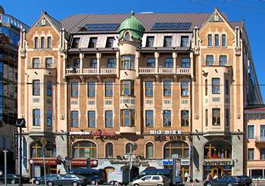
19, Vladimirsky Prospekt
St. Petersburg
Klassifisering: 3***
http://www.dostoevsky-hotel.ru
Dostoevsky Hotel har en bra beliggenhet i sentrum av byen ved “Vladimirsky Passage” kjøpesenter.
Byens hovedgate, Nevsky Prospekt, er 5 minutters gange fra hotellet.
Hotellet har 207 rom I forskjellige kategorier. Alle er utstyrt med telefon, TV, minibar, tilknytning til internett.
Hotellet har en restaurant og bar, 4 møterom, treningsrom og badstue.
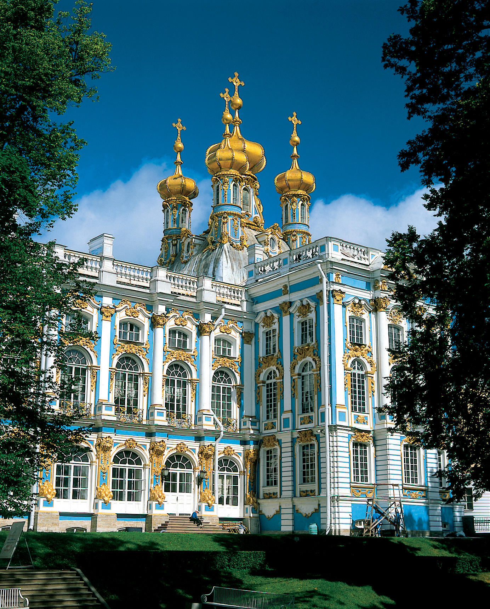
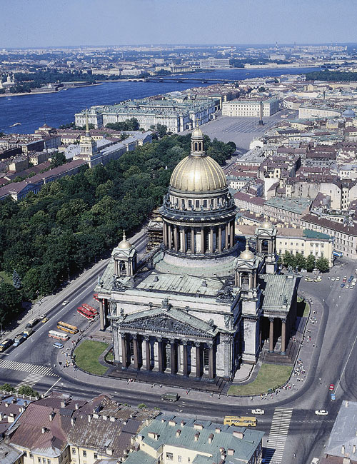
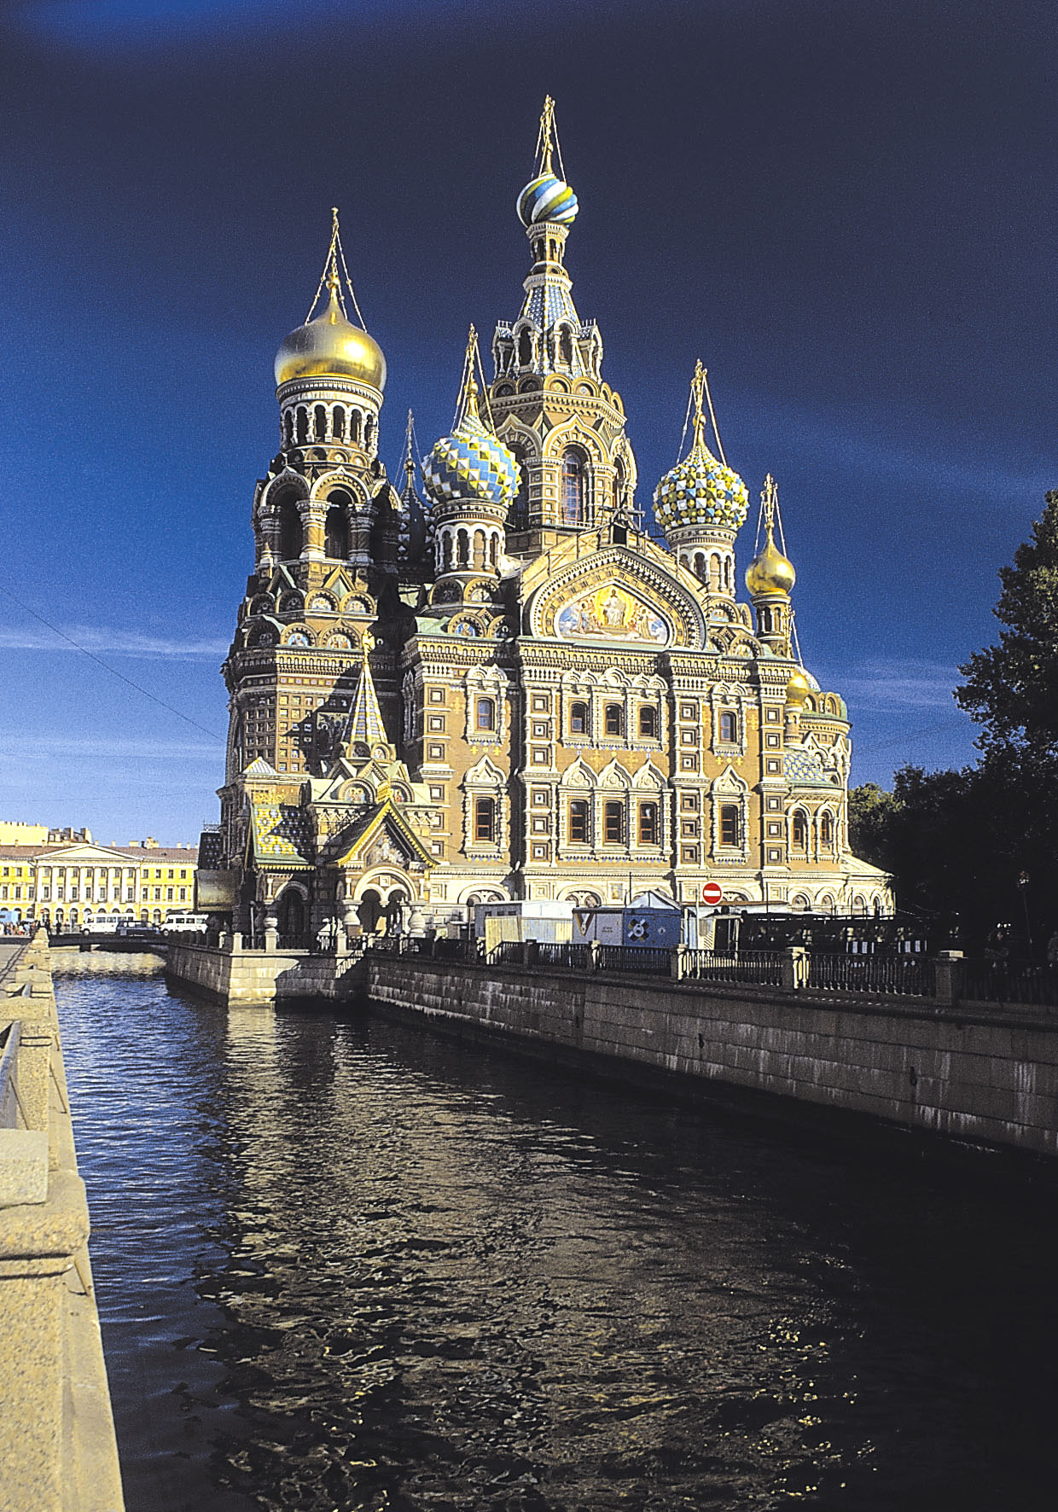

Sightseeing tour med buss og guide
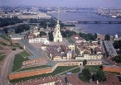
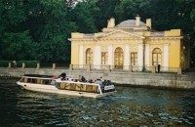
Her får man en introduksjon av byen med sine ca. 5,5 millioner innbyggere. Man får oppleve hovedattrakksjonene i sentrum lang de imponerende Boulevard, ”Nevsky Prospect” med byggverk, palasser, kirker, katedraler og shopping områder. Dere vil passere mange kanaler, i tillegg til å få se mange vakre palass som ligger ved elven Neva. St. Petersburg som den 4. største byen i Europa, ser fremdeles ut som en ”ung” by ifølge europeiske mål. I løpet av turen får dere bli kjent med det konsentrerte og lille bysentrum (Nevsky prospekt, elven Neva, Isakplassen og Peter – Paul- festningen med de mange kanaler, bruer og landemerker som Isak-Katedralen (St. Isaacs Cathedral), Blodkirken (The Church on Spilled Blood), Kazan Katedralen osv, Eremitasjen og Vinterpalasset bare for å nevne noen få av stedene i området.
I løpet av turen vil det være flere stopp med bussen slik at man får tatt bilder og evt. kjøpe souvenirer.

Besøk på Eremitasjen og Vinterpalasset

Eremitasjen omfatter 6 storartede bygninger beliggende langs elven Neva i hjertet av byen. Den viktigste rollen for dette unike arkitektoniske ensemble spilte Vinterpalasset, residens av de russiske tsarene, designet av Francesco Bartolomeo Rastrelli.
Vinterpalasset ble bygget mellom 1754 – 1762 av keiserinne Elisabet, datter av Peter den Store. Men hun døde før palasset ble ferdig, og det var bare Katharina den Store og hennes etterfølgere som bodde der.
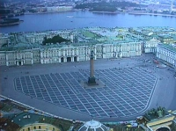
Kuntsmuseet Eremitasjen er Russlands største museum og regnes blant de fremste og mest prestisjetunge museer i verden. Eremitasjen ble opprinnelig etablert av tsarina Katharina den store i 1764 for hennes private samlinger, uten adgang for andre til å bese det (derav navnet). I dag består samlingen av mer en 2.7 mill. kunstgjenstander som fyller hele Vinterpalasset pluss fire tilstøtende palasser.

Besøk på det Russiske Museet

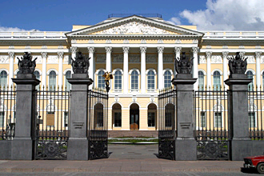
Museet inneholder nærmere 400.000 malerier skapt av russiske kunstnere, fra 1100-tallet og frem til vår tid. Her finner vi mesterverk av ikonmalere som Andrei Rublev og Simeon Ushakov, - og malerier av kunstnere som f.eks. Brullov, Repin, Surikov, Venetsianov, Petrov og Serov.
Samlingene holder til i tre bygninger. Hovedbygningen er Michael-palasset bygget for storfyrste Michael av arkitekten Rossi i 1819. Museet åpnet i 1898.

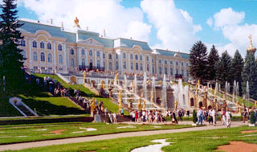
Petrodvorets ble grunnlagt av Peter den store og er kjent som det mest overdådige av tsarens sommersteder, hvor først og fremst fontene-anleggene og parkene trekker til seg tusenvis av besøkende. Det var Peter den stores ønske at slottet og hageanlegget skulle overstråle Versailles, - og etter vår mening har han lykkes meget godt med det.

Omvising i Marmorpalasset (Marble Palace)

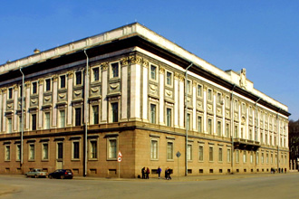
Marmorpalasset er et unik arkitektonisk monument fra siste delen av 1700-tallet. Antonio Rimaldi (italiensk født) var arkitekten for dette palasset som ble bygget for en av Katharina den Stores elskere, grev Grigori Orlov. Byggearbeidet startet i 1768 og varte i 17 år. For fasaden og innvendige dekorasjoner ble brukt bl.a. 32 forskjellige slags marmor, som siden har gitt palasset også sitt navn.
I palasset finnes det skiftende kunstutstillinger og en permanent kolleksjon av Moderne og Pop kunst.

Tilleggsopplysninger:

For detaljert program; se eget program

For påmelding; se eget påmeldingsskjema

Andre viktige opplysninger:
- Visa
Det er Visumsplikt til Russland.
Prisene på Visa varierer fra kr. 300.-, og hvor det tar ca. 14 dager å få Visa,
Til kr. 1.000.- hvis man må ha visa samme dag.

RBR foreslår at vi samler opp passene fra alle deltagere, og at RBR organiserer Visa for alle deltagere. Da er vi sikre på at alle har Visa når vi kommer frem til St. Petersburg.
Slik felle organisering av Visa koster kr. 550.- pr. stk.

Videre må det fylles ut to forskjellige skjema (Immigration Forms) på flyet.
Disse stemples i passkontrollen og leveres på hotellet ved ankomst.
Skjemaenes leveres normalt tilbake til den reisende allerede første kveld eller morgen.

Valuta i Russland er Rubler, og ute på barer og på restauranter betaler man kun med Rubler.

RBR jobber med å få til et besøk hos en russisk kunstner i St. Petersburg.

